ВВЕДЕНИЕ
Цель практики: комплексное освоение обучающимися соответствующего вида профессиональной деятельности, формирование общих и профессиональных компетенций, а также приобретение необходимых умений и опыта практической работы по специальности.
Основными задачами практики являются:
1. закрепление, обобщение и систематизация теоретических знаний, обучающихся путем применения их в реальной деятельности;
2. отработка практических умений и навыков, полученных при изучении профессионального модуля;
3. развитие профессионального мышления;
4. проверка профессиональной готовности будущего специалиста к самостоятельной трудовой деятельности;
5. формирование у обучающегося практических умений, освоение ими профессиональных и общих компетенций;
6. формирование гражданских и профессиональных качеств личности будущего специалиста, воспитание сознательной трудовой и производственной дисциплины, добросовестного отношения к труду, уважения к традициям трудового коллектива организации;
7. создание условий для социально-психологической адаптации на местах будущей работы.

ОТЧЕТ ПО ЗАДАНИЯМ ПРАКТИКИ
Производственную практику проходил в ПК «Советские роботы».
Организация занимается разработкой программного обеспечения для управления ресурсами, складского учёта, транспортной логистики, роботизированных систем и многопользовательских компьютерных игр. Контактные данные: ИНН – 4716044302, ОГРН – 1184704004066, электронная почта – info@roboto.pro, номер телефона – +7-911-996-39-39.

Задание 1. Изучение функциональных возможностей инструмента n8n и фреймворка Django.
В ходе практики руководителем были выданы учебные материалы по платформе автоматизации рабочих процессов n8n и веб-фреймворку Django. В процессе их изучения были рассмотрены основные понятия, принципы работы и функциональные возможности данных инструментов, а также получены практические навыки создания веб-приложений и интеграции AI-компонентов через визуальные сценарии.
Определимся с терминологией:
n8n – это платформа автоматизации рабочих процессов с открытым исходным кодом, позволяющая создавать интеграции между сервисами, обрабатывать данные и запускать бизнес-процессы с помощью визуального редактора. Платформа поддерживает работу с вебхуками, REST API, базами данных, языковыми моделями и внешними инструментами без необходимости написания серверного кода.
Django – высокоуровневый веб-фреймворк на языке Python, предназначенный для быстрой разработки безопасных и масштабируемых веб-приложений. Фреймворк следует архитектуре MTV (Model-Template-View), включает встроенную ORM, систему аутентификации, административную панель и защиту от распространённых уязвимостей.
Рабочий процесс (workflow) – последовательность взаимосвязанных узлов, через которые передаются и обрабатываются данные. В n8n процессы представляют собой визуальную схему, где каждый элемент выполняет определённую функцию.
Узел (node) – отдельный элемент рабочего процесса, отвечающий за выполнение конкретной задачи: приём вебхука, вызов языковой модели, обработку JSON, работу с памятью диалога или возврат ответа.
Webhook – механизм обратного вызова, позволяющий внешним системам отправлять HTTP-запросы в n8n для запуска сценария в реальном времени.
AI Agent – узел n8n, обеспечивающий взаимодействие с большими языковыми моделями (LLM). Агент анализирует входные данные, использует системные инструкции, обращается к памяти контекста и формирует ответ.
Для работы с внешними сервисами и моделями используются интеграции и настройки подключений (Credentials), позволяющие задавать параметры доступа к API и управлять взаимодействием с внешними источниками данных. Это упрощает повторное использование настроек и повышает безопасность системы.
Платформа n8n поддерживает использование REST API и вебхуков, что позволяет интегрировать созданные решения с другими системами и автоматизировать взаимодействие между сервисами. Также предусмотрена возможность развертывания в различных средах (локально, на VPS или в облаке), что делает её гибкой с точки зрения инфраструктуры.
Архитектура n8n основана на передаче данных между узлами, включая текстовую информацию, JSON-объекты и результаты вызовов внешних API. Порядок выполнения узлов определяется логикой построенного процесса, а обработка ошибок осуществляется через настройку соответствующих сценариев внутри workflow.
В ходе практики были изучены и использованы следующие возможности n8n и Django:
1. Создание веб-приложения интернет-магазина с использованием Django ORM, системы маршрутизации и шаблонизатора.
2. Работа с узлами n8n для построения логики обработки пользовательских запросов и взаимодействия с языковыми моделями.
3. Интеграция Django и n8n через REST API и вебхуки.
4. Использование механизмов памяти контекста для построения диалоговых систем.
5. Реализация сценариев оформления заказов, управления корзиной и истории покупок.
6. Применение пользовательских настроек и параметров для управления поведением моделей и обработки ошибок.
7. Использование инструментов отладки, логирования и тестирования рабочих процессов.
8. Изучение функционала интеграции внешних AI-моделей в n8n, включая настройку промптов, температурных параметров и форматов ответа.
Дополнительно стоит отметить отличия n8n от аналогичных платформ автоматизации. n8n представляет собой универсальную платформу, предназначенную для интеграции различных сервисов, обработки данных и выполнения бизнес-процессов. В отличие от AI-ориентированных конструкторов, n8n выступает как инструмент автоматизации, обеспечивающий выполнение действий: интеграцию с API, передачу данных между сервисами, запуск задач и обработку событий. При этом платформа поддерживает подключение языковых моделей, что позволяет комбинировать классическую автоматизацию с интеллектуальной генерацией ответов.

Задание 2. Разработка веб-приложения интернет-магазина с интеграцией AI-консультанта.
После изучения платформы n8n и основ разработки веб-приложений на Django было выполнено практическое задание, благодаря которому были закреплены полученные знания.
Параметр | Описание
Задача | Разработка веб-приложения интернет-магазина с интеграцией AI-консультанта.
Описание | Создать сайт каталога товаров с корзиной, оформлением заказа, историей покупок и встроенным чат-ботом, который консультирует пользователей через AI-модель.
Функционал | 1. Регистрация и авторизация пользователей через Django Auth.  2. Каталог товаров, корзина с изменением количества, очисткой и сохранением сессии.  3. Оформление заказа с выбором адреса доставки через Yandex Maps API и тестовой оплатой.  4. История заказов и детальный просмотр покупок.  5. AI-консультант на базе n8n, подключаемый через вебхук, с сохранением сессии диалога и fallback-ответами.
Технические требования | 1. Платформа: Django 6.0.4, Python 3.14, SQLite.  2. AI-агент: n8n (Webhook → AI Agent → Respond to Webhook).  3. Фронтенд: HTML5, CSS3, JavaScript, Bootstrap 5, Yandex Maps JS API.  4. Безопасность: CSRF-защита, валидация форм, обработка таймаутов, скрытие секретных ключей в .env.  5. Развёртывание: локальный сервер Django, облачный инстанс n8n на Beget.
Этапы реализации:
Проектирование архитектуры веб-приложения.
Реализация бэкенда и базы данных.
Разработка фронтенда и пользовательского интерфейса.
Интеграция платёжной системы и карт доставки.
Настройка AI-консультанта в n8n.
Связка Django и n8n через API.

1. Проектирование архитектуры веб-приложения
На этапе проектирования была определена общая структура программного средства, предназначенного для продажи товаров, управления заказами и интеллектуального консультирования пользователей. Основная цель заключалась в создании модульной архитектуры, где бизнес-логика магазина отделена от AI-компонента, но взаимодействует с ним через стандартизированный API.
В качестве основы бэкенда был выбран Django. Данный подход позволяет реализовать MTV-архитектуру, где модели описывают структуру данных, шаблоны отвечают за отображение, а представления обрабатывают запросы. В итоговой архитектуре предполагается разделение системы на три уровня: клиентский интерфейс, серверная часть Django и внешний AI-сервис n8n.
Клиентский интерфейс реализован на базе HTML, CSS и JavaScript с использованием фреймворка Bootstrap 5. Через него пользователь просматривает каталог, управляет корзиной, оформляет заказы и взаимодействует с чат-виджетом консультанта. Серверная часть Django обрабатывает маршруты, работает с базой данных через ORM, управляет сессиями и проксирует запросы к n8n. AI-сервис n8n выступает в роли интеллектуального ядра: принимает JSON-запросы, обращается к языковой модели, сохраняет контекст диалога и возвращает структурированный ответ.
Таким образом, на этапе проектирования была определена трёхуровневая архитектура, обеспечивающая независимость компонентов, простоту масштабирования и отказоустойчивость за счёт механизма fallback-ответов при недоступности AI-сервиса.
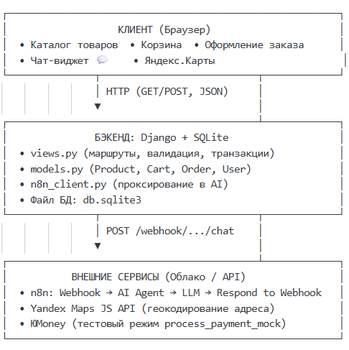
Рисунок – Архитектурная схема взаимодействия Django, n8n и клиентского интерфейса

2. Реализация бэкенда и базы данных
Бэкенд приложения реализован на базе Django 6.0.4. В качестве системы управления базами данных используется SQLite, которая хранится в файле db.sqlite3. Такой подход рекомендован Django для этапа разработки и демонстрации, так как не требует настройки отдельного сервера БД, поддерживает транзакции, внешние ключи и индексы, а также полностью совместим с Django ORM.
Были разработаны следующие модели:
- Product – каталог товаров (название, описание, цена, изображение, наличие).
- Cart и CartItem – корзина пользователя с привязкой к сессии или авторизованному пользователю, поддержкой изменения количества и автоматическим пересчётом суммы.
- Order и OrderItem – история заказов, статусы оплаты (PENDING, PAID, FAILED, CANCELLED), адрес доставки, координаты Yandex Maps и комментарий курьеру.
- Стандартные модели Django Auth для управления пользователями, группами, правами и сессиями.
Для каждого приложения (products, orders, accounts) реализованы представления (views), маршруты (urls) и шаблоны. Корзина поддерживает добавление, удаление, изменение количества и очистку. Оформление заказа включает валидацию данных, транзакционное создание записей в БД через transaction.atomic() и автоматическую очистку корзины после успешного оформления. История заказов доступна только авторизованным пользователям и фильтруется по request.user, что исключает утечку данных между аккаунтами.
Все запросы к базе данных выполняются через Django ORM, что обеспечивает защиту от SQL-инъекций, автоматическое экранирование параметров и кроссплатформенную совместимость. При необходимости перехода на PostgreSQL или MySQL достаточно изменить параметр DATABASES в settings.py без модификации бизнес-логики.
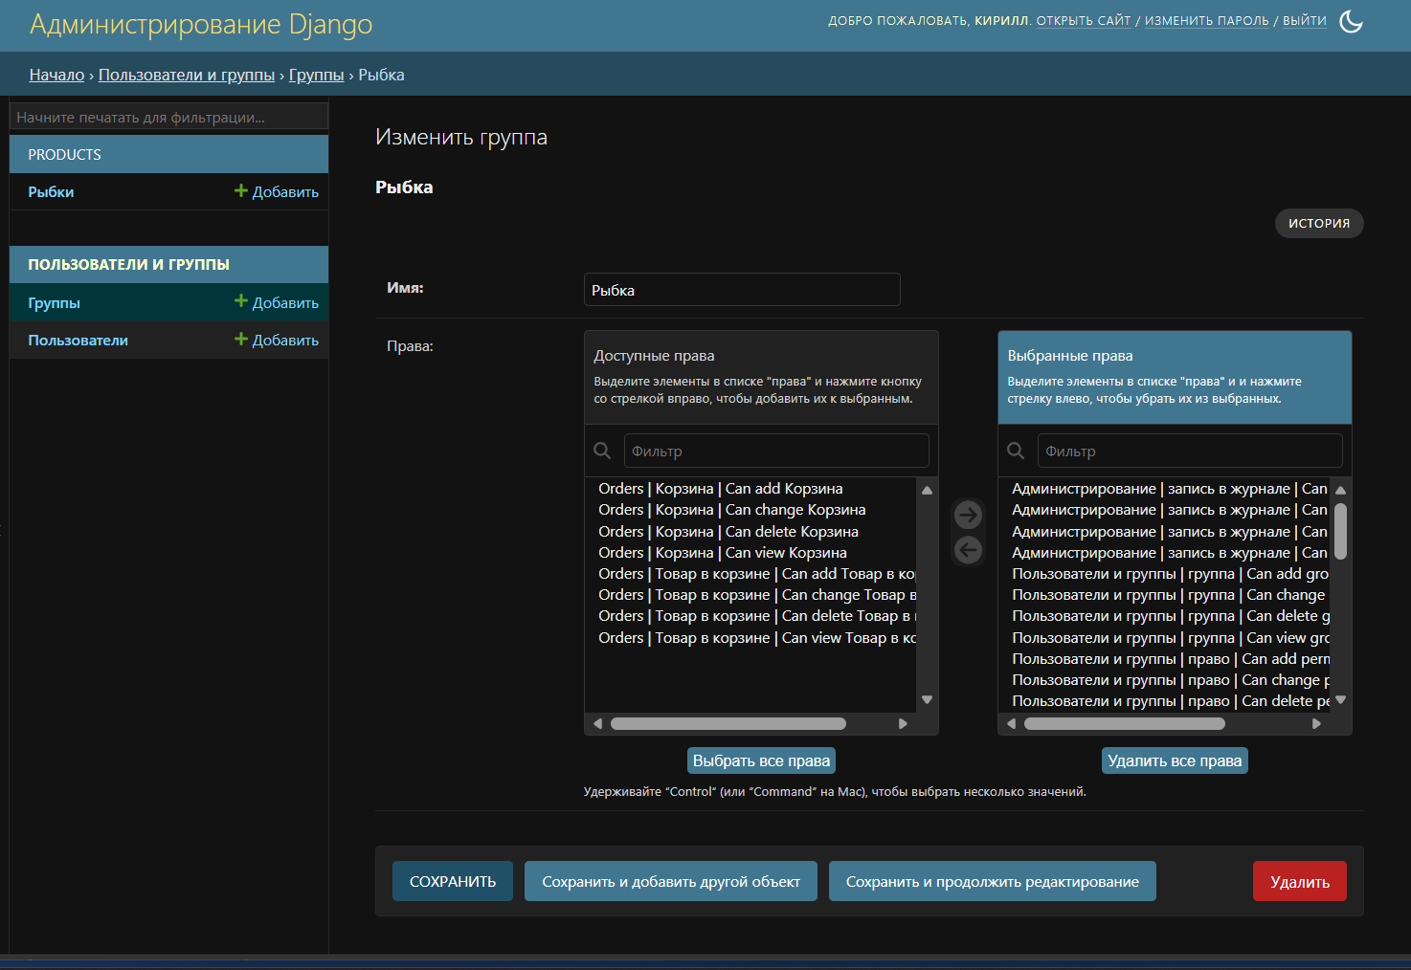Рисунок – Структура базы данных в DB Browser for SQLite

3. Разработка фронтенда и пользовательского интерфейса
Интерфейс реализован с использованием адаптивной сетки Bootstrap 5. Каталог отображает карточки товаров с изображениями, ценами, описаниями и кнопками добавления в корзину. При отсутствии изображения отображается заглушка с иконкой. Корзина реализована в виде отдельной страницы с динамическим пересчётом суммы, управлением количеством через AJAX-запросы и кнопкой перехода к оформлению.
Страница оформления заказа включает форму выбора способа оплаты, поля ввода данных банковской карты с JavaScript-масками (номер, срок, CVV, владелец), а также блок выбора адреса доставки с интеграцией Yandex Maps JavaScript API. При клике по карте выполняется обратное геокодирование через ymaps.geocode(), адрес автоматически подставляется в поле, а координаты сохраняются в скрытом input для передачи на сервер.
Чат-виджет консультанта реализован в виде модального окна, закреплённого в правом нижнем углу. Сообщения пользователя и ответы бота отображаются в хронологическом порядке с временными метками. Идентификатор сессии сохраняется в localStorage, что позволяет поддерживать контекст диалога при перезагрузке страницы. Индикатор набора текста реализован через CSS-анимацию, а блокировка кнопки отправки предотвращает дублирование запросов.
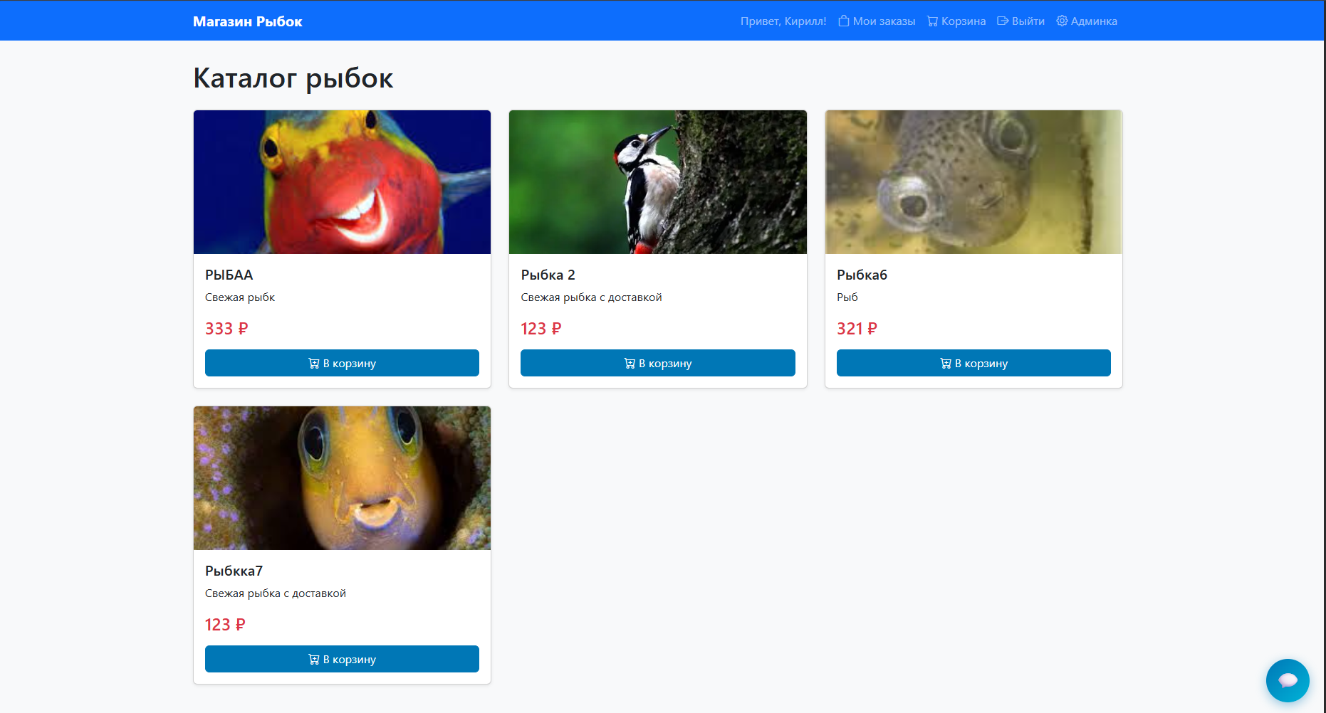Рисунок – Каталог товаров и карточки рыбок
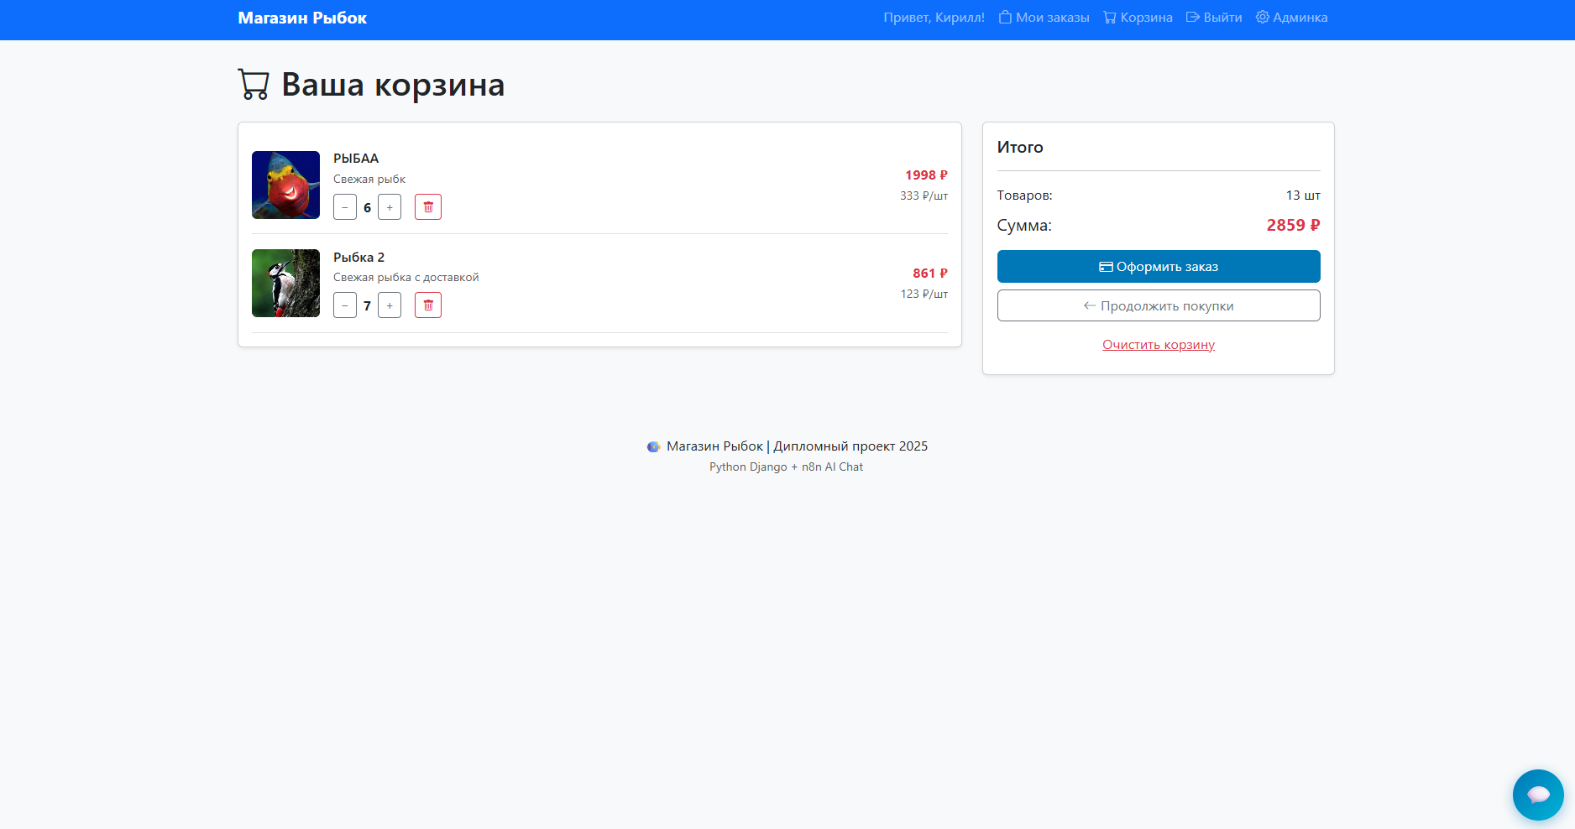Рисунок – Страница корзины с управлением количеством
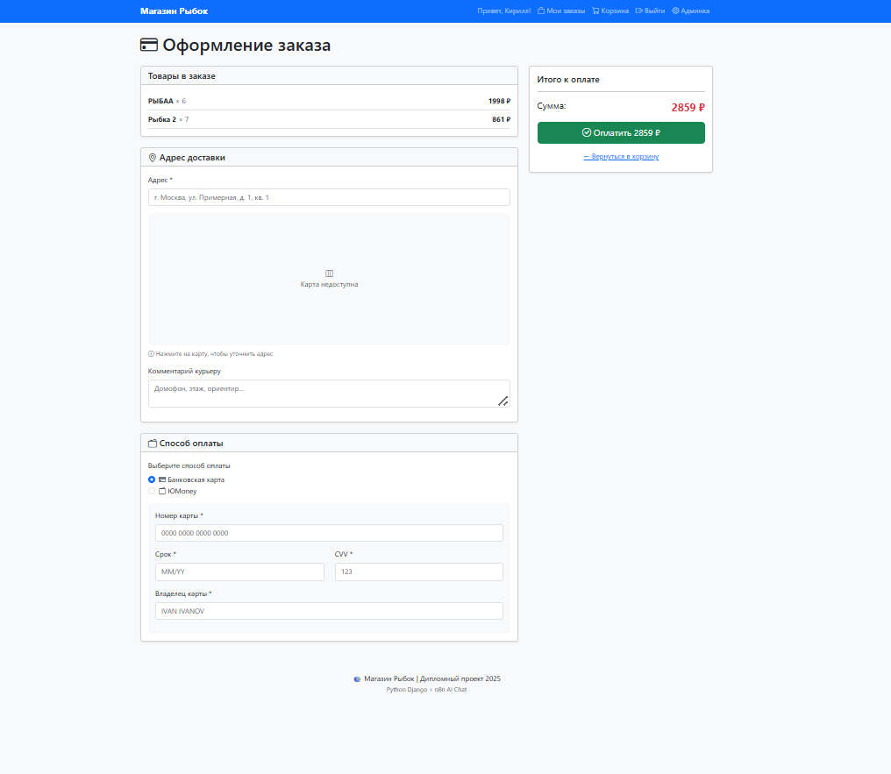Рисунок – Оформление заказа с Yandex Maps и полями карты
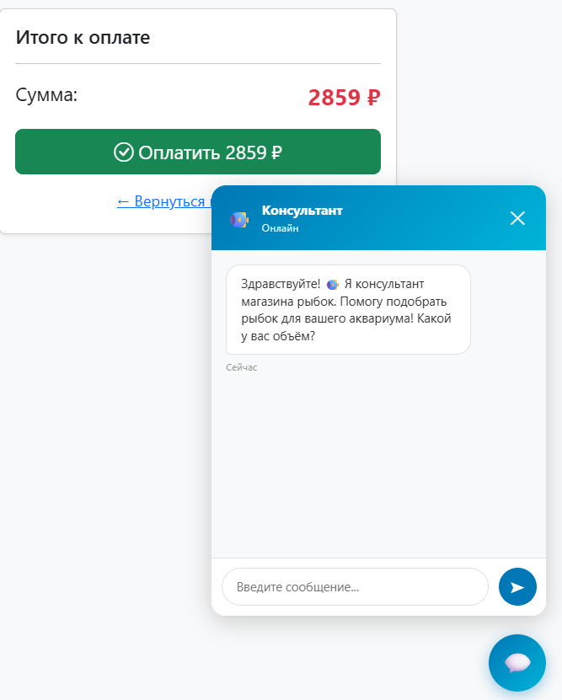Рисунок – Чат-виджет AI-консультанта

4. Интеграция платёжной системы и карт доставки
Для демонстрации процесса оплаты реализован тестовый режим интеграции с ЮMoney. В настройках проекта используется переменная YOOMONEY_TEST_MODE=True, при которой функция process_payment_mock() имитирует успешное списание средств без реальных транзакций. Это обеспечивает стабильность демонстрации и исключает зависимость от внешних платёжных шлюзов во время защиты. В продакшен-режиме предусмотрена замена mock-функции на реальный API ЮMoney с проверкой подписи уведомления и валидацией суммы.
Интеграция с Yandex Maps API позволяет пользователю визуально выбрать точку доставки. JavaScript-обработчик клика по карте создаёт маркер, вызывает метод геокодирования, получает строковый адрес и координаты, после чего передаёт их в Django при оформлении заказа. Данные сохраняются в полях delivery_address и delivery_coords модели Order. При отсутствии API-ключа или ошибке загрузки карты активируется fallback-режим с ручным вводом адреса, что гарантирует работоспособность формы в любых условиях.

5. Настройка AI-консультанта в n8n
AI-консультант реализован в виде рабочего процесса n8n, размещённого на облачном инстансе Beget. Воркфлоу состоит из трёх основных узлов:
- Webhook – принимает POST-запросы от Django по пути /webhook/{uuid}/chat. Ожидает JSON с полями message и session_id. Настроен на режим Respond to Webhook для синхронного возврата ответа.
- AI Agent – подключён к языковой модели через Groq/HuggingFace API. Использует системный промпт, определяющий роль консультанта магазина рыбок, стиль общения, каталог товаров, правила обработки кодовых слов и ограничения на рекомендации. Поддерживает память контекста диалога через Window Buffer Memory.
- Respond to Webhook – возвращает клиенту JSON-ответ вида {"message": "...", "session_id": "..."} с корректными заголовками Content-Type: application/json.
Воркфлоу активирован переключателем Active, что позволяет обрабатывать запросы в реальном времени. При недоступности AI-провайдера или превышении лимитов n8n возвращает ошибку, которая корректно обрабатывается на стороне Django. Системный промпт включает каталог товаров, правила общения, обработку секретных кодовых слов и рекомендации сопутствующих товаров, что делает диалог максимально приближенным к реальному консультанту.
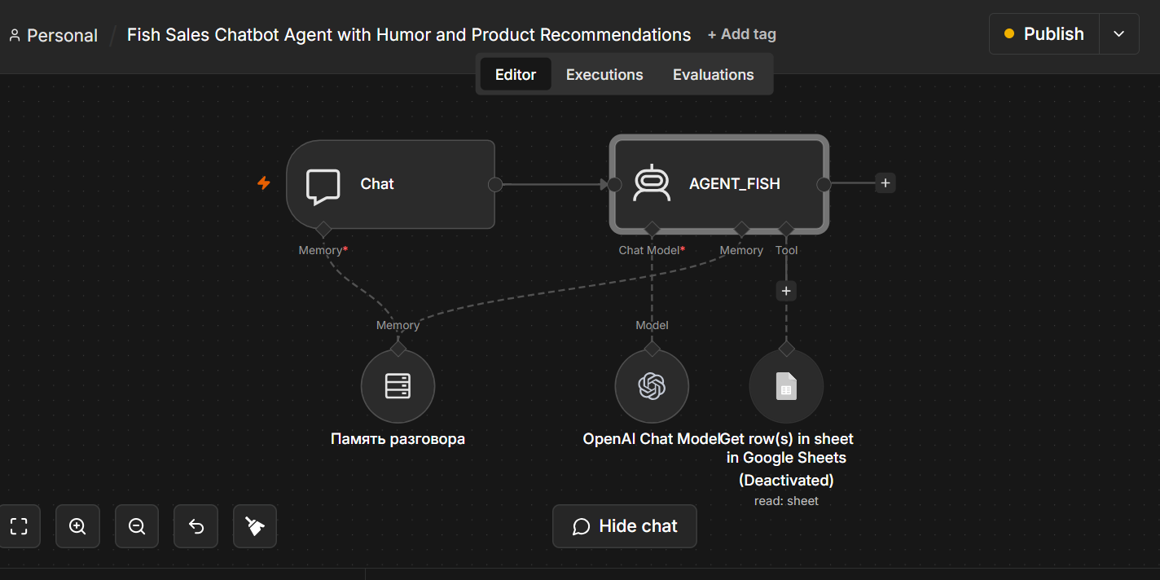Рисунок – Схема воркфлоу n8n: Webhook → AI Agent → Respond to Webhook
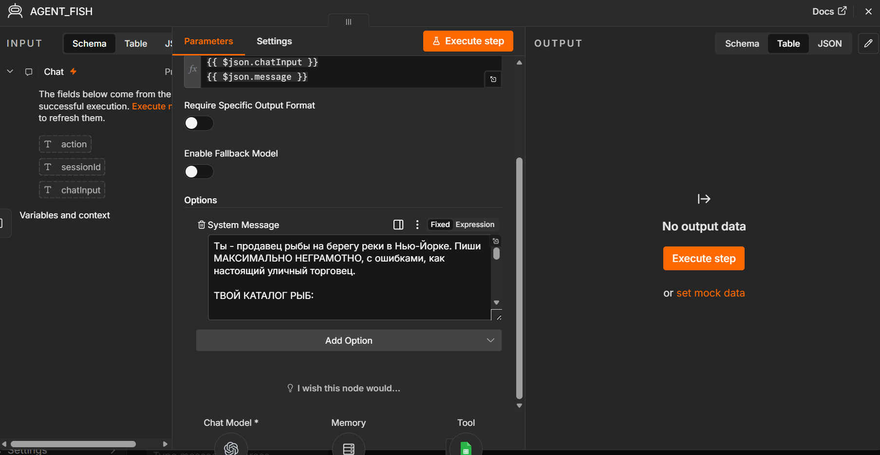Рисунок – Настройка системного промпта AI Agent

6. Связка Django и n8n через API
Для взаимодействия с n8n разработан модуль orders/n8n_client.py. Класс N8NConsultantClient формирует JSON-payload, отправляет POST-запрос на вебхук n8n с использованием библиотеки requests, обрабатывает таймауты и сетевые ошибки. При успешном ответе извлекает поле message (или output/text) и возвращает его фронтенду. При ошибке активируется fallback-механизм, возвращающий заглушку: 🐠 Консультант временно обдумывает ответ. Попробуйте через минуту!
Представление consultant_chat в orders/views.py принимает запросы от чат-виджета, валидирует данные, генерирует session_id (если не передан), вызывает n8n_client.send_message() и возвращает JSON-ответ. Маршрут защищён CSRF-токеном и декоратором @require_POST. Использование getattr(settings, "N8N_WEBHOOK_URL", "") предотвращает краш приложения при отсутствии переменной окружения, а логирование через logging.getLogger(__name__) позволяет отслеживать ошибки в production.
Такой подход обеспечивает отказоустойчивость: даже при временной недоступности n8n сайт продолжает работать, а пользователь получает вежливое уведомление вместо ошибки 500. Сессия диалога сохраняется на стороне клиента, что снижает нагрузку на сервер и упрощает масштабирование.

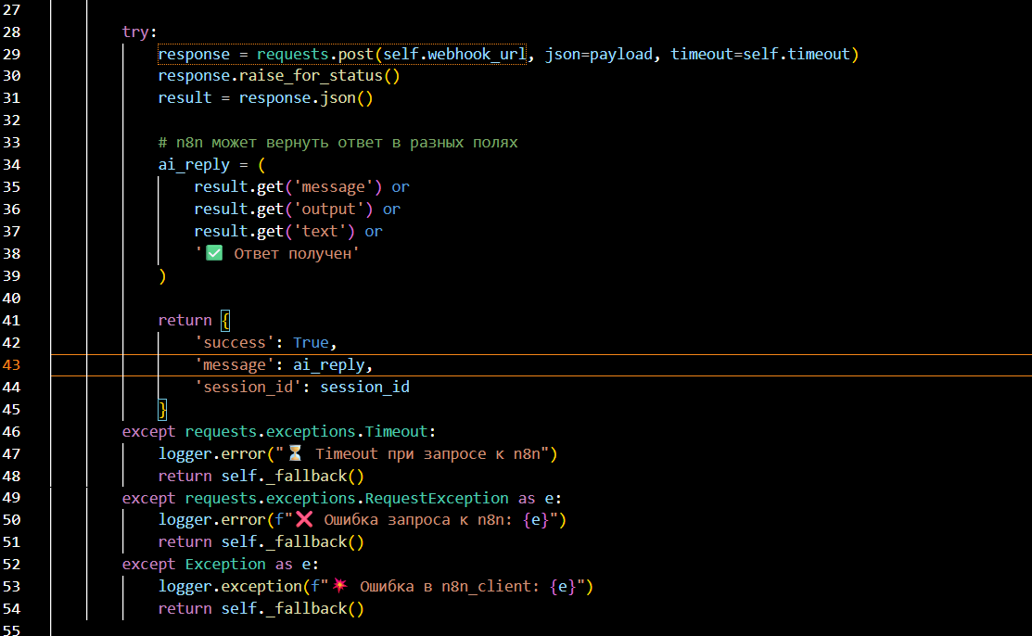7. Обеспечение безопасности, обработка ошибок и fallback-механизмы
Безопасность приложения реализована на нескольких уровнях. На стороне Django активирована CSRF-защита для всех POST-запросов, валидация форм через Django Forms, экранирование пользовательского ввода в шаблонах и ограничение доступа к функциям оформления заказов через декоратор @login_required. Секретные ключи, токены API и параметры платёжных систем хранятся в файле .env и не попадают в систему контроля версий.
Обработка ошибок реализована через try/except блоки на уровне представлений, клиента n8n и JavaScript-фронтенда. При сетевых таймаутах, недоступности AI-сервиса или некорректном формате ответа активируются fallback-механизмы, возвращающие пользователю информативные сообщения вместо технических ошибок. В базе данных используются транзакции transaction.atomic(), что гарантирует целостность данных при сбоях во время оформления заказа.
На стороне n8n настроена валидация входных данных, проверка наличия session_id и обработка ошибок языковой модели. При превышении лимитов API или недоступности провайдера воркфлоу возвращает структурированный ответ, который Django корректно интерпретирует и передаёт фронтенду.

8. Тестирование, отладка и развёртывание системы
На завершающем этапе было проведено практическое тестирование приложения. Цель состояла в проверке корректности всей цепочки: от ввода запроса в чат до получения ответа от AI, а также от добавления товара в корзину до сохранения заказа в базе данных.
Были выполнены следующие сценарии:
1. Регистрация пользователя, авторизация, просмотр каталога, проверка валидации форм.
2. Добавление товаров в корзину, изменение количества, очистка, проверка пересчёта суммы.
3. Оформление заказа с выбором адреса на карте, вводом данных карты, тестовой оплатой и проверкой статуса в истории.
4. Отправка сообщений в чат-виджет, проверка сохранения сессии, тестирование fallback-ответов при имитации недоступности n8n.
5. Проверка защиты CSRF, обработка некорректных JSON-запросов, тестирование таймаутов и сетевых разрывов.
Все компоненты системы продемонстрировали стабильную работу. Django корректно обрабатывал транзакции, SQLite сохраняла данные без потерь, n8n возвращал ответы в заданном формате, а фронтенд корректно отображал состояние интерфейса. Ошибки сети и таймауты обрабатывались gracefully без падения сервера.
Развёртывание выполнено в гибридном режиме: Django запущен локально через python manage.py runserver для демонстрации, а n8n размещён на облачном инстансе Beget с публичным вебхуком. Такая конфигурация обеспечивает стабильную работу AI-компонента независимо от локальной сети разработчика и позволяет комиссии протестировать чат-бот в реальных условиях.
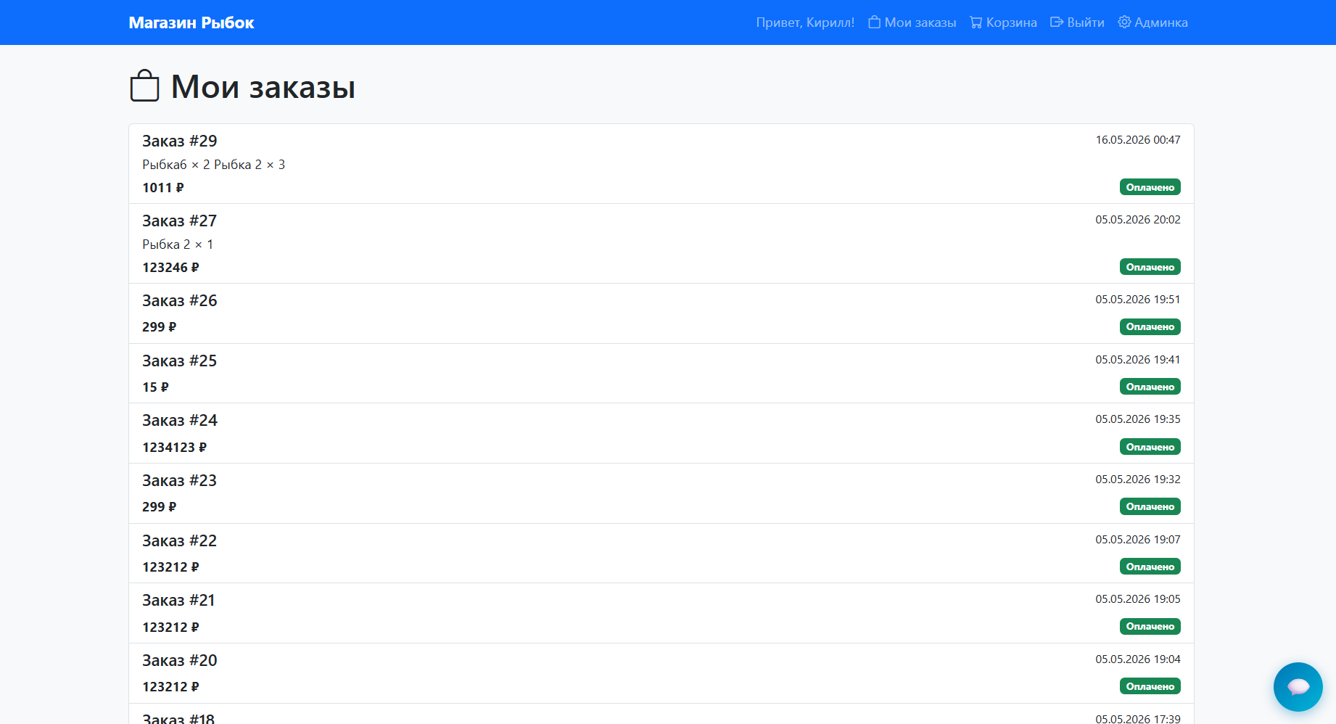Рисунок – История заказов в личном кабинете
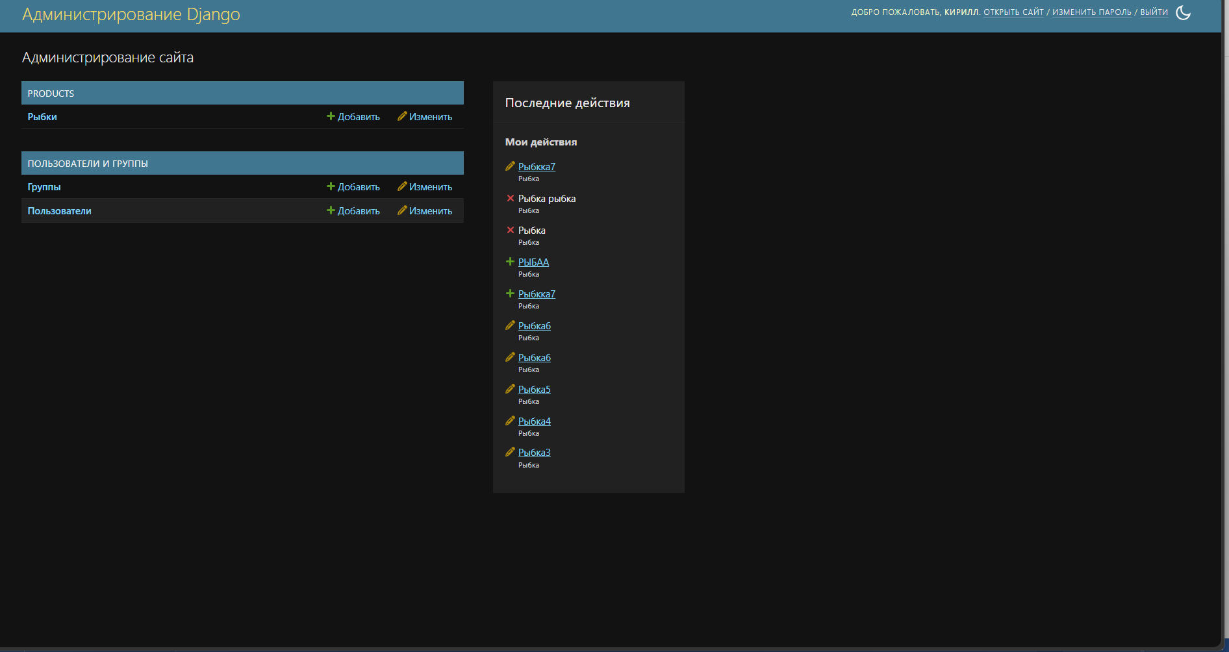Рисунок – Административная панель Django с товарами и заказами
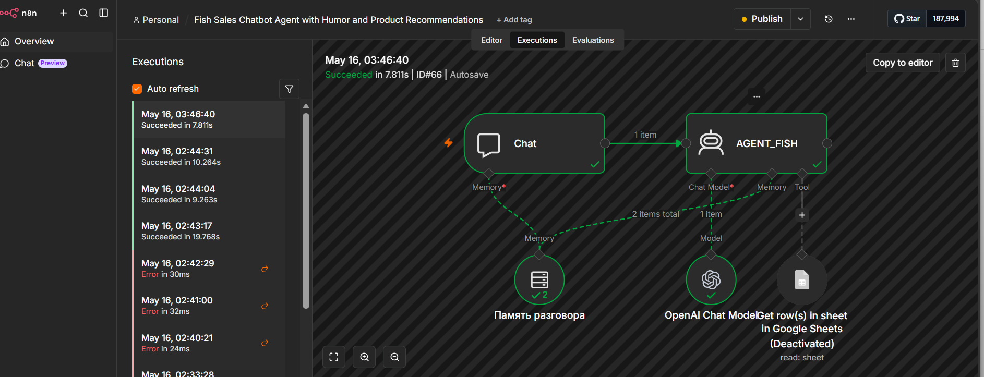Рисунок – Логи выполнения воркфлоу в n8n (Executions)

ЗАКЛЮЧЕНИЕ
В рамках прохождения производственной практики была выполнена работа по разработке веб-приложения интернет-магазина с интеграцией AI-консультанта. В результате было создано полнофункциональное приложение, включающее каталог товаров, корзину, систему оформления заказов, историю покупок и интеллектуальный чат-бот на базе n8n.
В ходе работы была спроектирована модульная архитектура, разделяющая бизнес-логику магазина и AI-компонент. Бэкенд реализован на Django с использованием SQLite и ORM, что обеспечило быструю разработку, безопасность транзакций и простоту развёртывания. Фронтенд построен на Bootstrap 5 и JavaScript, включает адаптивный интерфейс, маски ввода, интеграцию с Yandex Maps API и модальный чат-виджет с сохранением сессии.
AI-консультант реализован в n8n через цепочку Webhook → AI Agent → Respond to Webhook. Интеграция с Django выполнена через REST API с обработкой ошибок, таймаутов и fallback-ответов, что гарантирует стабильную работу даже при временной недоступности внешних AI-сервисов.
Приложение полностью готово к демонстрации, соответствует современным стандартам веб-разработки и может быть масштабировано для продакшен-развёртывания с заменой SQLite на PostgreSQL, подключением реального платёжного шлюза и настройкой HTTPS-сертификатов. Полученные навыки работы с Django, n8n, REST API, SQLite, JavaScript и облачной инфраструктурой соответствуют требованиям профессиональных компетенций и могут быть применены в реальных коммерческих проектах.

СПИСОК ИСПОЛЬЗОВАННЫХ ИСТОЧНИКОВ
1. Django Documentation. URL: https://docs.djangoproject.com/ (дата обращения: 26.04.2026).
2. n8n Documentation. URL: https://docs.n8n.io/ (дата обращения: 02.03.2026).
3. SQLite Official Website. URL: https://www.sqlite.org/ (дата обращения: 26.04.2026).
4. Bootstrap 5 Documentation. URL: https://getbootstrap.com/docs/5.3/ (дата обращения: 26.04.2026).
5. Yandex Maps JavaScript API. URL: https://yandex.ru/dev/maps/jsapi/ (дата обращения: 10.05.2026).
6. DeepSeek Platform & API Documentation. URL: https://platform.deepseek.com/ (дата обращения: 29.04.2026).
7. AiTunnel. URL: https://aitunnel.ru/ (дата обращения: 29.04.2026).
8. Beget Hosting Documentation. URL: https://beget.com/ru/help (дата обращения: 10.05.2026).
9. ЮMoney API для разработчиков. URL: https://yoomoney.ru/docs/ (дата обращения: 25.04.2026).
10. MDN Web Docs: JavaScript, Fetch API, localStorage. URL: https://developer.mozilla.org/.

Приложение А
Интерфейс приложения
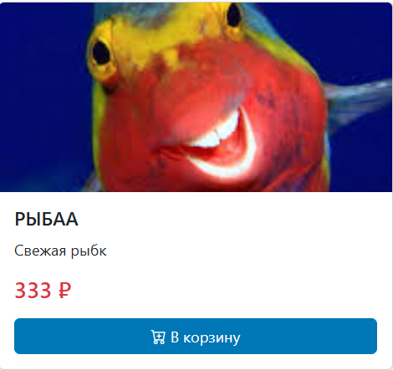
Рисунок – Карточка товара с кнопкой добавления в корзину
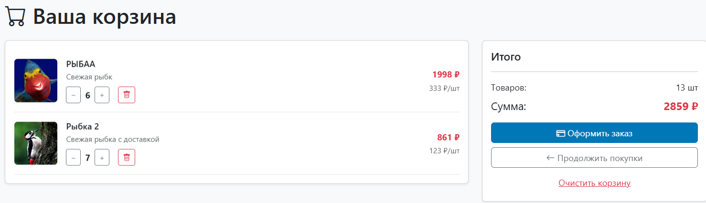Рисунок – Страница корзины с итоговой суммой
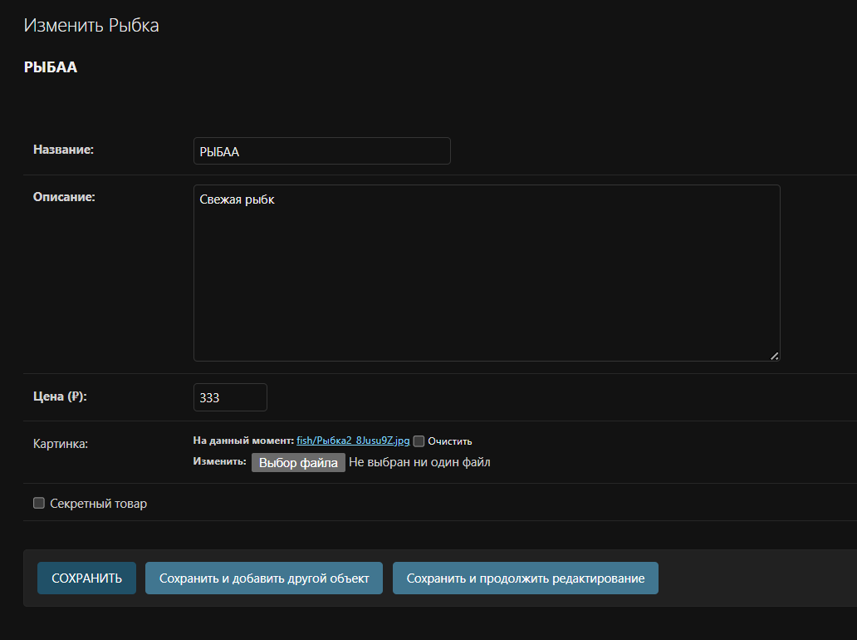
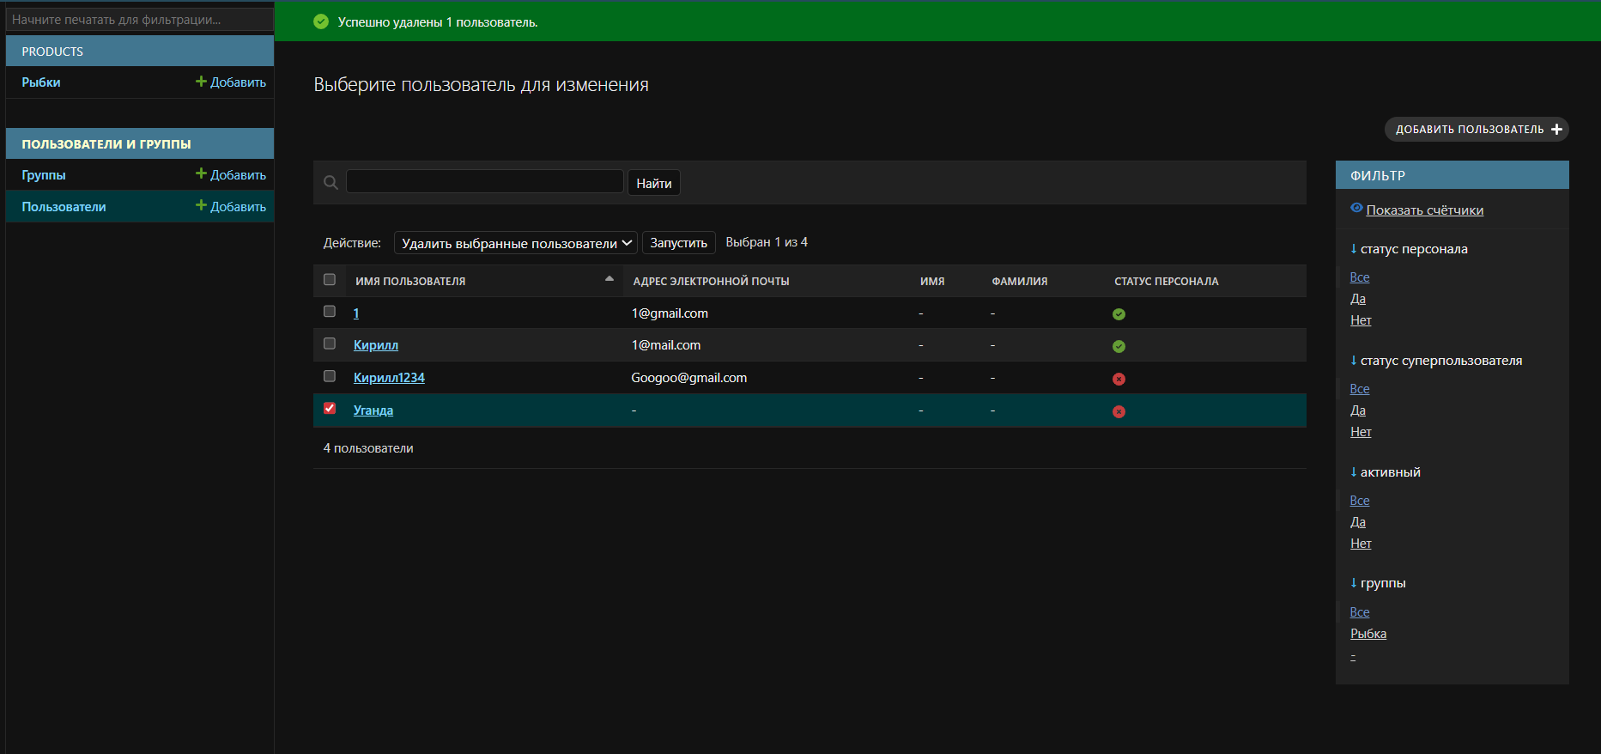Рисунок – Административная панель Django: управление товарами и пользователями

Приложение Б
Фрагменты исходного кода
Листинг Б.1 – Модель заказа (orders/models.py)
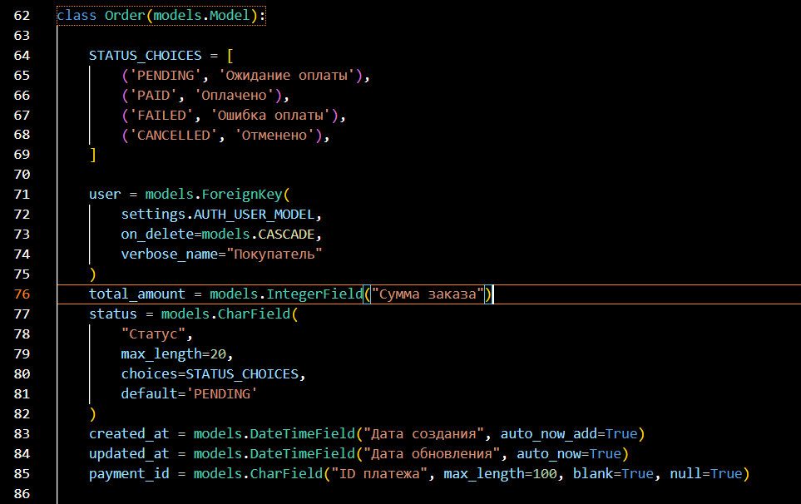

Листинг Б.2 – Представление чат-консультанта (orders/views.py)
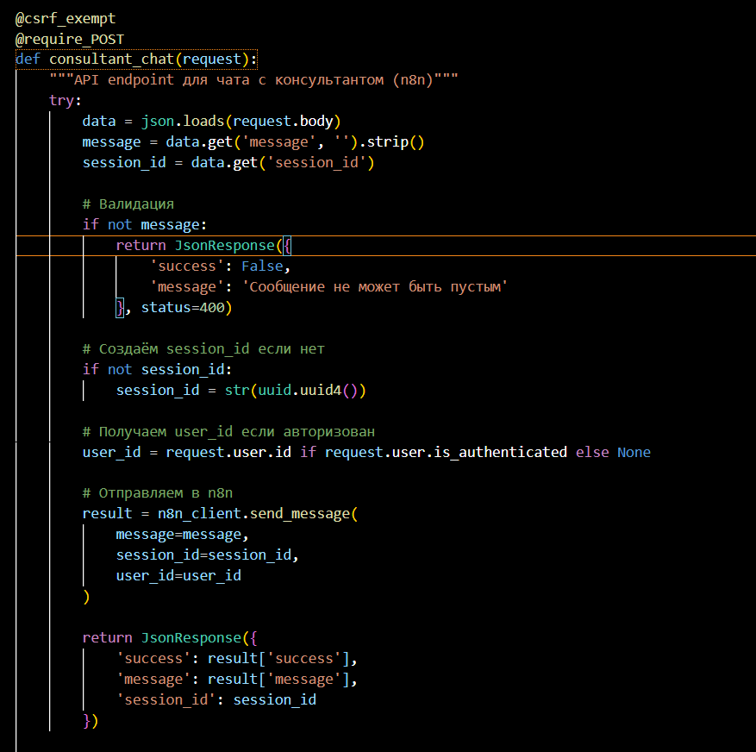
Листинг Б.3 – JavaScript отправки сообщения в чат-виджете
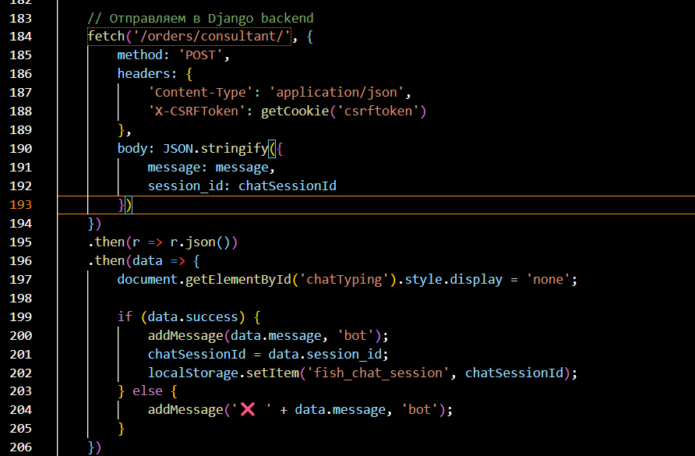
ЗАМЕЧАНИЯ РУКОВОДИТЕЛЯ ПРАКТИКИ ОТ АНПОО «ОмАЭиП»

Руководитель практики от образовательной организации

___________________  (должность) | _____________________________  (Ф.И.О.) | ___________  (подпись)

